**Деятельность советников Топчихинского района.**

Советники директора по воспитанию и взаимодействию с детскими общественными организациями в Топчихинском районе Алтайского края в мае 2024 года провели в своих школах мероприятия посвященные: Празднику Весны и Труда, Дню Победы, Дню детских общественных организаций России, Дню славянской письменности и культуры. Привлекли к этим мероприятиям максимальное количество учащихся, особенно детей находящихся в «группе риска». Провели профилактические мероприятия совместно с сотрудниками ПДН и уголовного розыска. Посетили с детьми районное мероприятие - «Присяга ЮнАрмейцев». В школах провели торжественные мероприятия «Последний звонок» с вручением выпускникам самолетиков-навигаторов.

Приняли участие вместе с детьми во всероссийских акциях: «Окна Победы», «Свеча Памяти», «Вахта Памяти», «Георгиевская лента», «Знание. Герои», «Сад Памяти», «Большая перемена», «Бессмертный полк» и другие немало важные акции. Провели в школах профилактические мероприятия «Безопасное Лето», информационное мероприятие «Пушкин помогает».

Муниципальный координатор Медведева Татьяна Владимировна 21.05.24г. посетила краевой семинар-совещание «Подведение итогов работы 2023-24 учебном году и определение перспектив реализации федерального проекта «Навигаторы Детства» на территории Алтайского края».

Советник директора по воспитанию Артёмова Вера Петровна завершила курс обучению по программе «Советник-наставник» и получила долгожданный сертификат. Советник Сикова Дарья Константиновна вместе со своими учениками посетила краевой слёт педагогических отрядов «Столица».

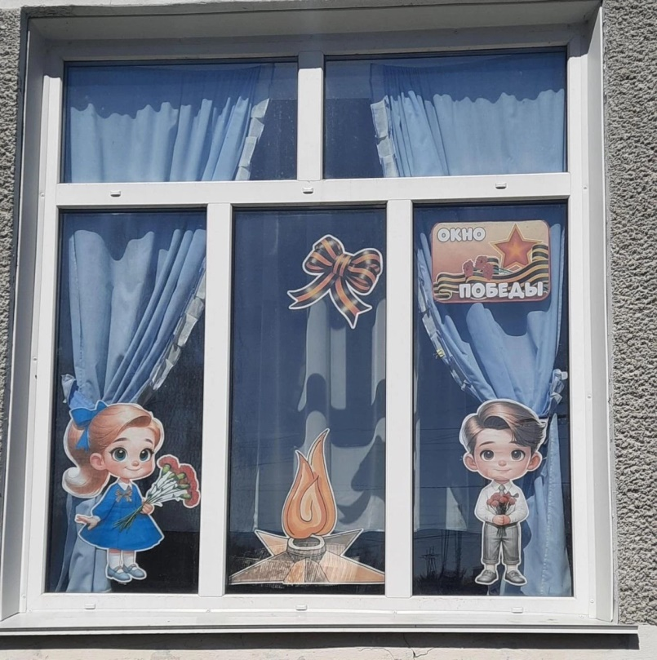

Всероссийская акция «Окна Победы»

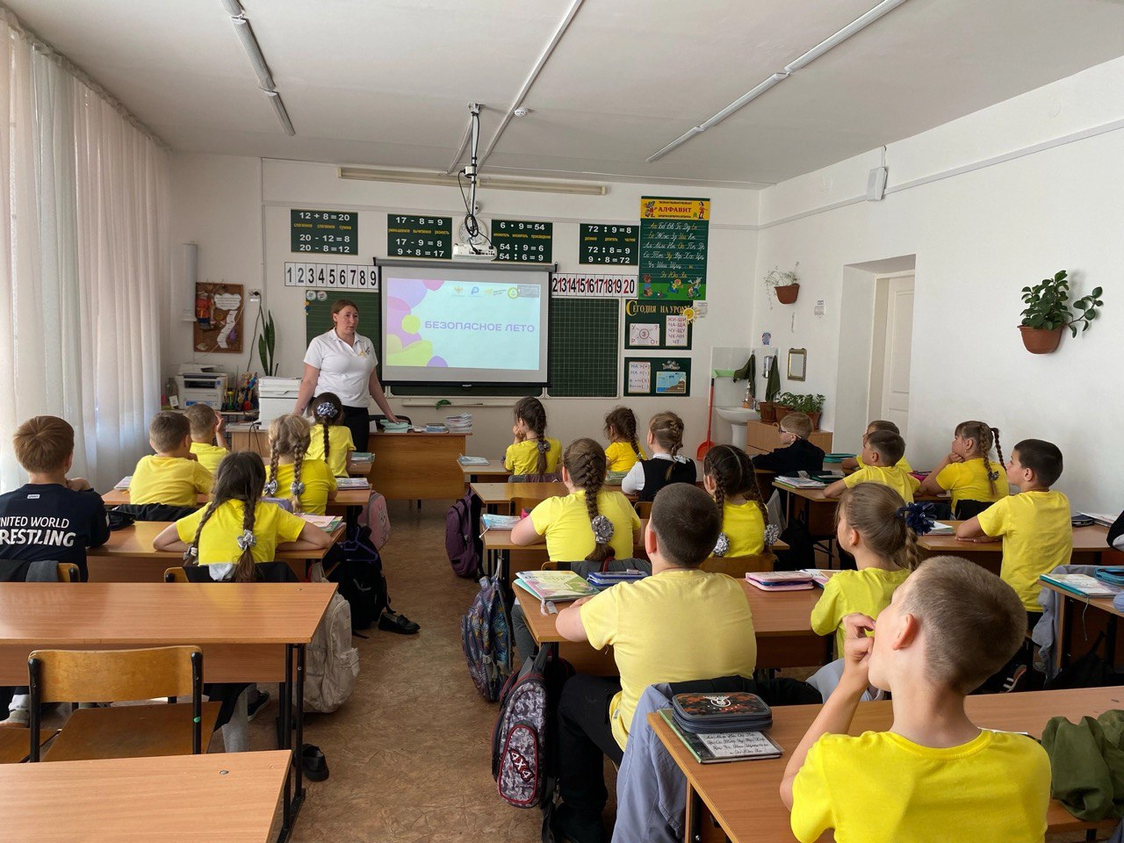

Уроки безопасности «Безопасное Лето»

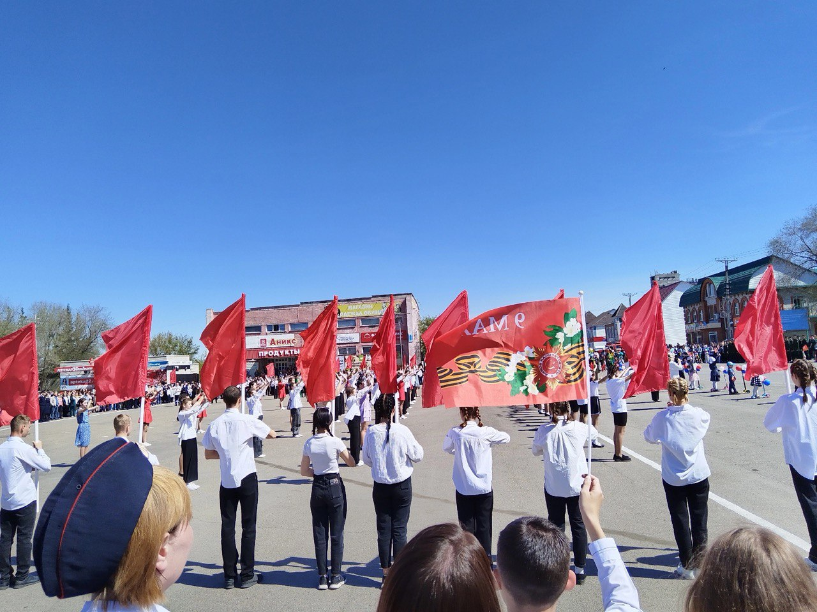

Митинг 9 мая

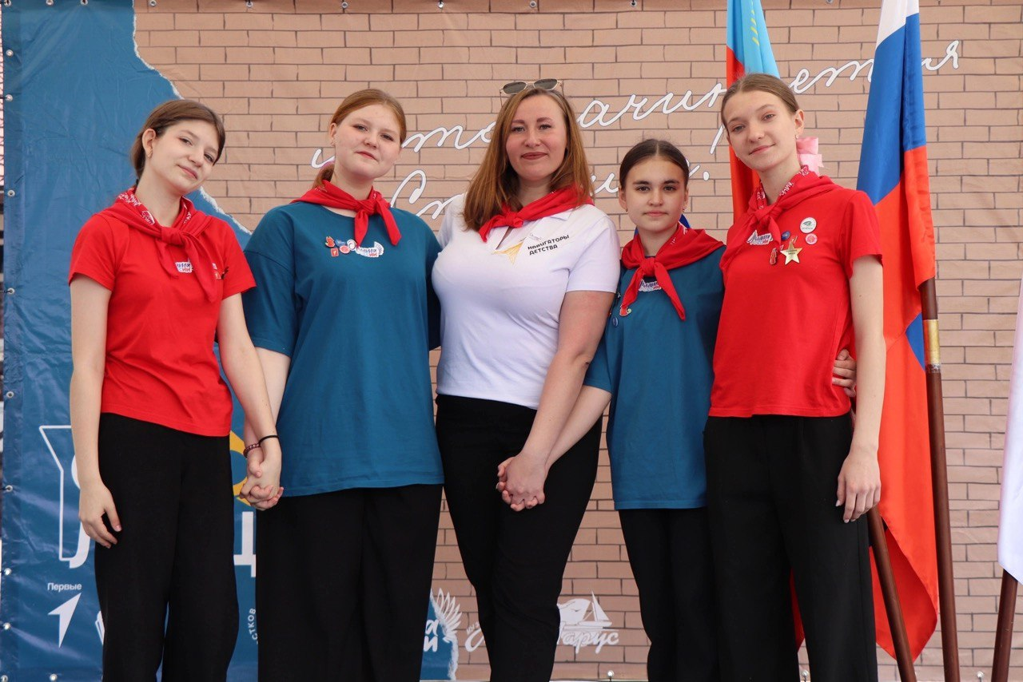

Краевой слёт педагогических отрядов «Столица»